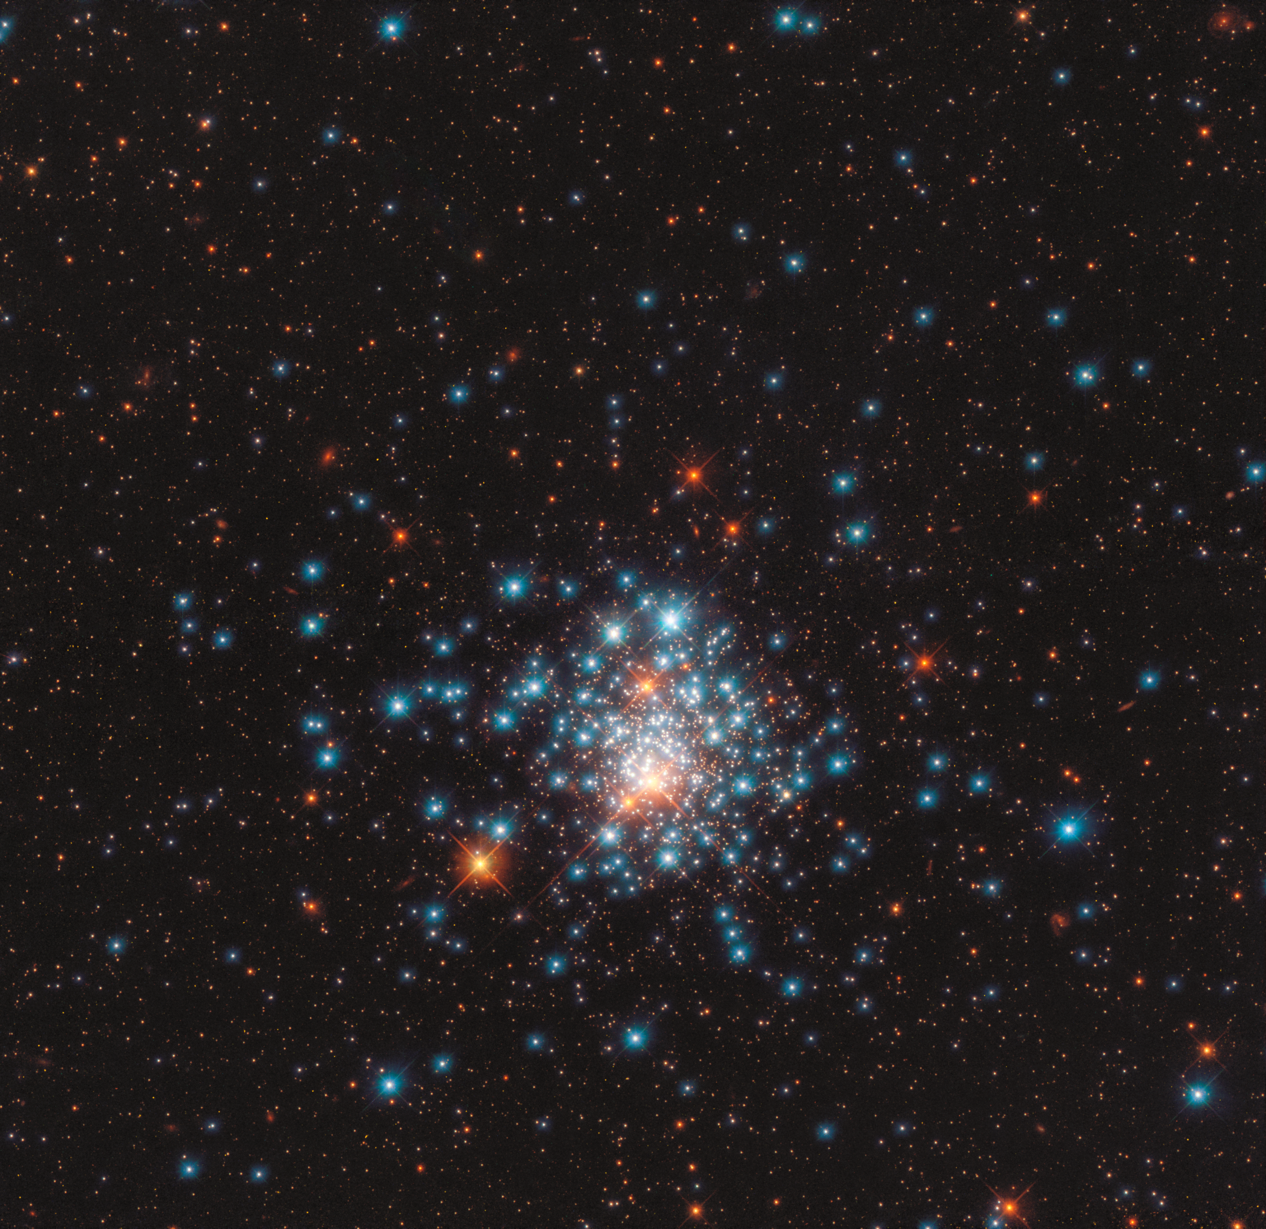Jort Siemes ID.4028198

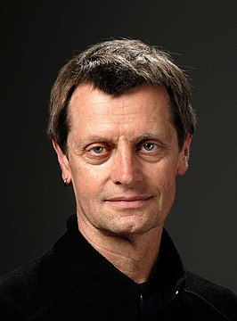Werkplan

Vincent Icke is hoogleraar theoretische sterrenkunde aan de Universiteit Leiden. Hij promoveerde in 1972 aan de Rijksuniversiteit Leiden met het proefschrift: ‘Formation of galaxies inside clusters’.

Verder deed Icke onderzoek in Sussex, Cambridge en bij het befaamde ‘CalTech’ onder Kip Thorne. Naast deze wetenschappelijke hoogstandjes is hij ook beeldend kunstenaar.

Waarom Nu?

**Opkomst van interdisciplinaire samenwerking**: In de afgelopen jaren is de samenwerking tussen wetenschap en kunst toegenomen, waarbij beide disciplines profiteren van elkaars perspectieven en methodologieën. Dit interview kan het actuele belang van deze samenwerking benadrukken.

**Technologische vooruitgang**: Met de voortdurende vooruitgang van technologieën zoals virtual reality, datavisualisatie en digitale kunst, ontstaan er nieuwe mogelijkheden voor zowel wetenschappers als kunstenaars om samen te werken en innovatieve projecten te ontwikkelen.

Invalshoek & Centrale vraag wetenschappelijk/kunst

**Kunst in de wetenschap**: De rol van kunst in wetenschappelijke communicatie en educatie, zoals de visualisatie van wetenschappelijke concepten in grafische vormen of het gebruik van kunst om wetenschappelijke ontdekkingen te populariseren.

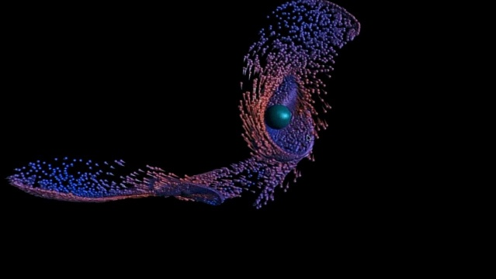

Ruimteschip ontworpen door Vincent Icke